

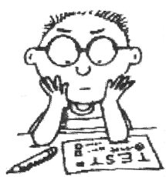
- Colorea el camino que sigue Manolito para conseguir su premio, guíate de la clave.

Clave:Manolito pasa sólo por los casilleros donde el resultado termina en 6.
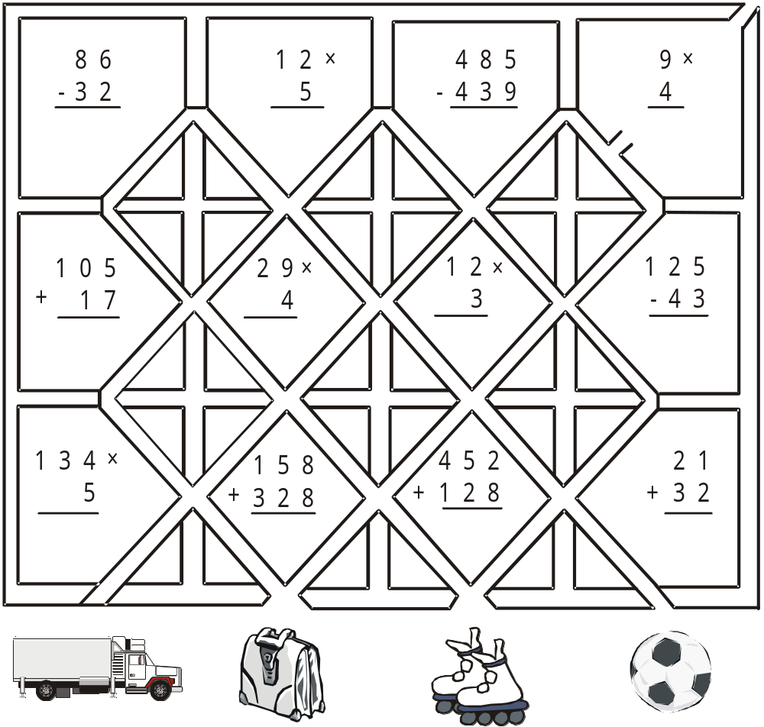
2. ¿Qué premio recibió Manolito?

_______________________________________________________


